Тема:
ПЕРЕТРАВЛЕННЯ БІЛКІВ ТА ЇХ ОБМІН
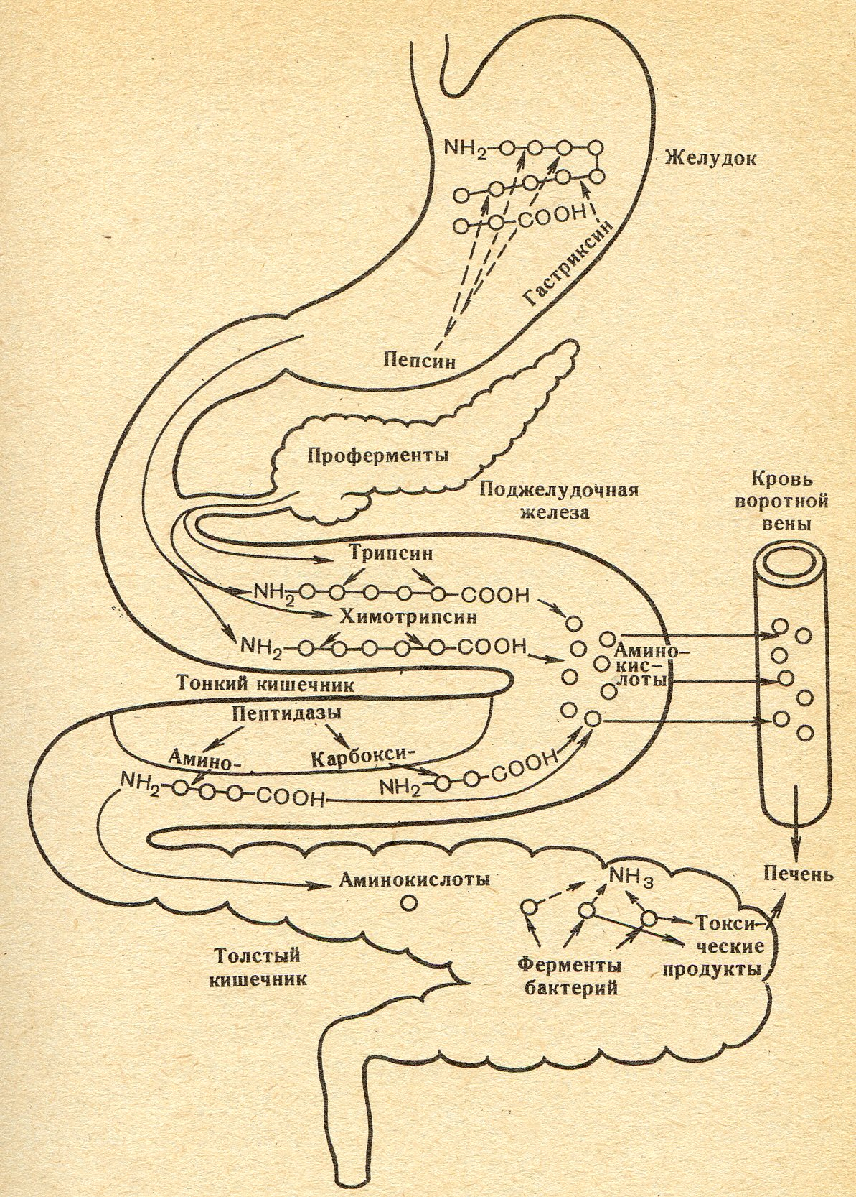
Рисунок 1 − Перетравлення та всмоктування білків їжі
у шлунково-кишковому тракті

(пепсиноген, трипсиноген, хімотріпсиноген – не активні форми (проферменти) відповідних ферментів;
гастріксін − пепсиноподібний фермент)

Перетравлення білків відбувається в такій послідовності:
− у ротовій порожнині немає протеїназ, відбувається тільки механічна обробка білків;
− у шлунку при рН 1,5-2,0 гідрогенхлоридна кислота активує пепсин, пригнічує гнильні процеси; пепсин розщеплює приблизно 20% зв’язків, залишається нерозщеплена частина білка, високомолекулярні пептиди й небагато вільних амінокислот; ренін викладає згортанні молока;
− у тонкому кишечнику при рН = 7,0-8,7 гідрогенхлоридна кислота взаємодіє з натрій гідрогенкарбонатом, у результаті чого утворюється натрій хлорид та гідрогенкарбонатна кислота; діють ферменти протеїнази: трипсин, хімотрипсин, карбоксипептидази панкреатичного соку, колагеназа, еластаза, аміно-, три- та дипептидази кишкового соку; трипсин розщеплює приблизно 30% зв’язків, у результаті чого утворюються високомолекулярні пептиди, дипептиди та вільні амінокислоти; хімотрипсин розщеплює приблизно 50% зв’язків, у результаті чого залишається небагато пептидів, дипептидів та вільні амінокислоти; карбокси-, аміно- та дипептидази розщеплюють інші пептидні зв’язки;
− у товстому кишечнику діють аеробні та анаеробні мікроорганізми, найпростіші та ферменти бактеріального походження; відбувається «гниття» розщепленого білка, тобто гідроліз білка, декарбоксилювання, дезамінування та переамінування. Кінцеві продукти гниття отруйні, мають неприємний запах (фенол, крезол, індол, скатол та ін.). Частина цих речовин інактивується в печінці за участю специфічних ферментів.
Харчові амінокислоти, які утворюються при перетравленні білків з кров’ю, транспортуються до різних органів і тканин, де використовуються для синтезу білків. Наприклад, в організмі дорослої людини щодоби синтезується 1,3 г білка на 1 кг маси (в середньому 90-100 г). Харчові амінокислоти становлять лише 1/4 частину. Це свідчить про те, що в тканинах організму білки піддаються постійному оновленню.
Різні білки оновлюються з різною швидкістю (наприклад, активність інсуліну становить 20-30 хв, білків слизової кишечника − 2-4 доби, гемоглобіну − 100-120 діб, колагену − 6-8 місяців).
Молекули білків піддаються дії тканинних пептидогідролаз і руйнуються до вільних амінокислот за схемою: білок → високомолекулярні поліпептиди → низькомолекулярні поліпептиди → амінокислоти. Останні всмоктуються в кров і транспортуються до всіх клітин тканин.
Процеси обміну білків в організмі людини регулюються за участю певних гормонів. Наприклад, соматропін підсилює синтетичні процеси білка; тироксин підвищує швидкість біосинтезу білків; інсулін забезпечує домінування синтезу білків над їх розкладом; адреналін підвищує швидкість розщеплення білків у тканинах та виділення нітрогеновмісних продуктів обміну із сечею; кортизон гальмує синтез білків, посилює їх розклад та виділення нітрогеновмісних продуктів обміну із сечею; тестостерон стимулює біосинтез білка в м’язовій тканині, зумовлюючи накопичення в організмі нітрогену.
До кетогенних амінокислот належать: Лей, Ліз.
До глюкогенних амінокислот належать: Глі, Ала, Вал, Сер, Тре, Про, Цис, Асп, Глу, Мет, Арг, Гіс.

У результаті обміну білків частина амінокислот піддається розкладу, тобто відбувається дезамінування, трансамінування (переамінування); декарбоксилювання. При розкладі амінокислот утворюються три кінцеві продукти: H₂O, CO₂, NH₃. H₂O і CO₂ безпечні для клітин та організму в цілому, а NH₃ має токсичну дію для людини і тварин, вражаючи нервовому систему.

1) Відновлювальне дезамінування:
α-амінокислота карбонова кислота
2) Гідролітичне дезамінування:
α-амінокислота гідроксикарбонова кислота
3) Окиснювальне дезамінування:
α-амінокислота оксокарбонова кислота
4) Внутрішньомолекулярне дезамінування:
α-амінокислота ненасичена карбонова кислота

Рисунок 2 – Реакції дезамінування амінокислот

глутамат піруват α-кетоглутарат аланін

Рисунок 3 – Реакції трансамінування амінокислот в організмі
α-амінокислота біологічно-активний амін

триптофан триптамін

5-окситриптофан серотонін

3,4-диоксифенілаланін (ДОФА) дофамін

гістидин гістамін

Рисунок 4 – Реакції декарбоксилювання амінокислот в організмі (загальна схема реакції; утворення триптаміну, серотоніну, дофаміну, гістаміну)
В організмі є декілька шляхів знешкодження амоніаку:
1) синтез сечовини (орнітиновий цикл) – основний шлях знешкодження NH₃ в присутності амінокислоти – орнітин з утворенням карбомоїлфосфату (рис. 5); але має циклічний характер; сечовина виводиться з організму людини, а реакції орнітинового циклу починаються з взаємодії карбомоїлфосфату та орнітину в присутності карбомоїлфосфатсинтетази;
2) синтез амідів аспарагінової та глютамінової кислот – додатковий шлях знешкодження NH₃; особливо активний у нервовій та м’язовій тканинах, а також у нирках;
3) утворення амонійних солей – у тканинах нирок NH₃ з органічними та неорганічними кислотами утворює нейтральні та кислі солі, що виділяються
із сечовиною.
Таким чином, продуктами розкладу білків та амінокислот є небілкові нітрогеновмісні сполуки: сечовина, деякі амінокислоти та солі амонію.

Якщо продуктом обміну білків є сечовина, тоді ці організми відносяться до уреотелічних (ссавці, земноводні, хрящові риби).

Якщо продуктом обміну білків є сечова кислота, тоді ці організми відносяться до урікотелічних (птахи, плазуни, комахи).

Якщо продуктом обміну білків є амоніак, тоді ці організми відносяться до амоніотелічних (прісноводні риби та частина костистих риб).

карбомоїлфосфат
карбомоїлфосфат орнітин цитрулін
аспартат аргінінсукцинат
фумарат аргінін
сечовина орнітин

Рисунок 5 − Орнітиновий цикл (синтез сечовини в печінці)
1 – карбомоїлфосфатсинтетаза; 2 – орнітинкарбомоїлтрансфераза;
3 − аргінінсукцинатсинтетаза; 4 – аргінінсукцинатліаза; 5 – аргіназа

